Obec Klenovec, Gemersko – malohontské osvetové stredisko v Rimavskej Sobote – kultúrna inštitúcia Banskobystrického samosprávneho kraja, o. z. RODON Klenovec
Vás pozývajú na

v rámci 44. ročníka Gemersko – malohontských folklórnych slávností

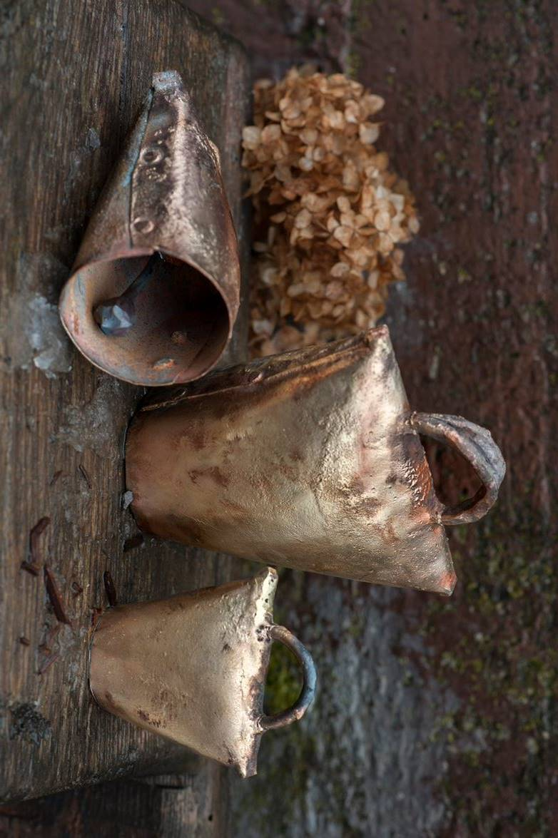
Cieľom podujatia je:
- prezentovať majstrovstvo a šikovnosť rúk súčasných majstrov, ktorí sú pokračovateľmi tradičných ľudových remeselníkov a tiež výrobcov, ktorí nenadobudli charakter remesla, ale v minulosti boli súčasťou domácej výroby,
- je to príležitosť výmeny skúseností medzi remeselnými majstrami a tiež prezentácia tradičných remeselných techník pre širokú verejnosť.
Podmienky účasti a organizačné pokyny:
-podmienkou účasti na podujatí je prezentácia a ukážka
len tradičných remeselných techník na základe prihlášky
a následného schválenia účasti organizátormi.
Remeselníci, ktorí budú zaradení, je potrebné aby boli oblečení v tradičnom ľudovom odeve, respektíve v dobovom oblečení k danému remeslu,
- schváleným účastníkom tradičného remeselného jarmoku poskytnú organizátori priestor a stánok zdarma, jeden stravný lístok na deň.
V prípade ponuky lektorovania tvorivých dielní pre návštevníkov organizátor na základe výberu ponuky dohodne ďalšie podmienky účasti remeselného majstra.
Parkovanie áut je zabezpečené organizátormi bezplatne
na vyhradenom parkovisku, mimo areálu jarmoku!
V prípade, že účastník jarmoku nebude spĺňať podmienky stanovené organizátormi, resp. uvedie nepravdivé informácie v prihláške, organizátor si vyhradzuje právo jeho prezentáciu na jarmoku zrušiť.
Účastníci, ktorí budú zaradení mimo poskytnutých drevených stánkov, môžu použiť vlastné stánky, ktoré ale nesmú prekrývať igelitovými markízami, akceptujeme len drevené stánky
s textilnou plachtou. Parkovanie nie je možné pri stánkoch, ale na vyhradenom parkovisku.
Pre predajcov, ktorí nespĺňajú požadované kritériá, budú platiť podmienky stanovené pre predajné trhy.

23. – 25. júna 2023 v Klenovci

Záujemcovia svoje prihlášky zašlite najneskôr do 10. mája 2023 na adresu:
RODON Klenovec, SNP 61/10
980 55 Klenovec,
alebo na e-mail:
folklorgmos@rsnet.sk

V prípade bližších informácií sa obráťte na Mgr. Stanislavu Zvarovú, t. č. 0904 875 369.
Tešíme sa na stretnutie s Vami pri tradíciách našich predkov!

Mgr. Stanislava Zvarová, dramaturgička slávností

44. ročník GMFS - Klenovská rontouka

Meno a priezvisko, resp. organizácia: ......................................................................................................

Adresa bydliska..........................................................................................................................................
telefón: mobil: e-mail:
____________________________________________________________________________________
Predvádzané remeslo:

Techniky a postupy, ktoré budem demonštrovať:

Sortiment vlastných vyrobených prezentovaných výrobkov
(vymenujte, ak je možné, doplňte aj fotografiami):

Technické požiadavky:

Mám vlastný stánok: áno* – nie* drevený* – s textilom*
kovový* s textilom* s plastom*
( v príp. vlastného stánku pripojte fotografiu)

Budem predvádzať v tradičnom ľudovom odeve: áno* – nie*

Prihlasujem sa na: 23. jún 2023, 16:00 – 21:00 piatok áno* - nie*
24. jún 2023, 09:00 – 21:00 sobota áno* - nie*
Požadujem vstup pre osobné motorové vozidlo ŠPZ ............... ........................ áno* – nie*
Požadujem zabezpečiť ubytovanie na vlastné náklady áno*– nie*

Prehlasujem, že som uviedol(a) pravdivé údaje, som riadne oboznámený(á) a súhlasím s pravidlami a podmienkami účasti na jarmoku tradičných ľudových remesiel 44. ročníka GMFS - Klenovská rontouka.
Rešpektujem všetky usmernenia organizátora podujatia!

Dátum: ................................................ podpis: ..............................................
* nehodiace sa prečiarknite

